2009年全国统一高考物理试卷（全国卷Ⅱ）
一、选择题（本题共8小题．在每小题给出的四个选项中，有的只有一个选项正确，有的有多个选项正确．全部选对的得6分，选对但不全的得3分，有选错的得0分）
1．（6分）下列关于简谐振动和简谐波的说法，正确的是（ ）
A．媒质中质点振动的周期一定和相应的波的周期相等
B．媒质中质点振动的速度一定和相应的波的波速相等
C．波的传播方向一定和媒质中质点振动的方向一致
D．横波的波峰与波谷在振动方向上的距离一定是质点振幅的两倍
2．（6分）两物体甲和乙在同一直线上运动，它们在0～0.4s时间内的v﹣t图象如图所示．若仅在两物体之间存在相互作用，则物体甲与乙的质量之比和图中时间t₁分别为（ ）
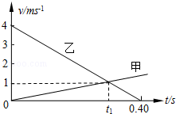
A．和0.30s B．3和0.30s C．和0.28s D．3和0.28s
3．（6分）如图，水平放置的密封气缸内的气体被一竖 直隔板分隔为左右两部分，隔板可在气缸内无摩擦滑动，右侧气体内有一电热丝．气缸壁和隔板均绝热．初始时隔板静止，左右两边气体温度相等．现给电热丝提供一微弱电流，通电一段时间后切断电源．当缸内气体再次达到平衡时，与初始状态相比（ ）
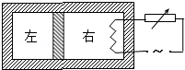
A．右边气体温度升高，左边气体温度不变
B．左右两边气体温度都升高
C．左边气体压强增大
D．右边气体内能的增加量等于电热丝放出的热量
4．（6分）图为测量某电源电动势和内阻时得到的U﹣I图线．用此电源与三个阻值均为3Ω的电阻连接成电路，测得路端电压为4.8V．则该电路可能为（ ）
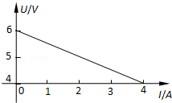
A．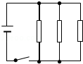 B．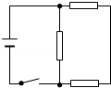
C．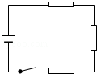 D．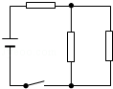
5．（6分）氢原子的部分能级如图所示。已知可见光的光子能量在1.62eV到3.11eV之间。由此可推知，氢原子（ ）
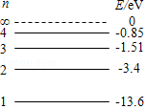
A．从高能级向n=1能级跃迁时了出的光的波长比可见光的短
B．从高能级向n=2能级跃迁时发出的光均为可见光
C．从高能级向n=3能级跃迁时发出的光的频率比可见光的高
D．从n=3能级向n=2能级跃迁时发出的光为可见光
6．（6分）如图中虚线为匀强电场中与场强方向垂直的等间距平行直线，两粒子M、N质量相等，所带电荷的绝对值也相等．现将M、N从虚线上的O点以相同速率射出，两粒子在电场中运动的轨迹分别如图中两条实线所示．点a、b、c为实线与虚线的交点．已知O点电势高于c点，若不计重力，则（ ）
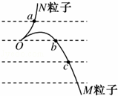
A．M带负电荷，N带正电荷
B．N在a点的速度与M在c点的速度大小相同
C．N在从O点运动至a点的过程中克服电场力做功
D．M在从O点运动至b点的过程中，电场力对它做的功等于零
7．（6分）以初速度v₀竖直向上抛出一质量为m的小物体。假定物块所受的空气阻力f大小不变。已知重力加速度为g，则物体上升的最大高度和返回到原抛出点的速率分别为（ ）
A．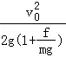和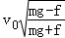 B．和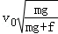
C．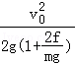和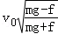 D．和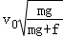
8．（6分）一玻璃砖横截面如图所示，其中ABC构成直角三角形（AC边未画出），AB为直角边，∠ABC=45°；ADC为一圆弧，其圆心在BC边的中点。此玻璃的折射率为1.5．P为一贴近玻璃砖放置的、与AB垂直的光屏。若一束宽度与AB边长度相等的平行光从AB边垂直射入玻璃砖，则（ ）
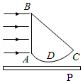
A．从BC边折射出一束宽度与BC边长度相等的平行光
B．屏上有一亮区，其宽度小于AB边的长度
C．屏上有一亮区，其宽度等于AC边的长度
D．当屏向远离玻璃砖的方向平行移动时，屏上亮区先逐渐变小然后逐渐变大

二、解答题（共5小题，满分72分）
9．（5分）某同学利用多用电表测量二极管的反向电阻．完成下列测量步骤：
（1）检查多用电表的机械调零．
（2）将红、黑表笔分别插入正、负表笔插孔，将选择开关拔至电阻测量挡适当的量程处．
（3）将红、黑表笔 ，进行欧姆调零．
（4）测反向电阻时，将 表笔接二极管正极，将 表笔接二极管负极，读出电表示数．
（5）为了得到准确的测量结果，应让电表指针尽量指向表盘 （填“左侧”、“右侧”或“中央”）；否则，在可能的条件下，应重新选择量程，并重复步骤（3）、（4）．
（6）测量完成后，将选择开关拔向 位置．
10．（13分）某同学用图1所示装置做“研究平抛运动”的实验，根据实验结果在坐标纸上描出了小球水平抛出后的运动轨迹，但不慎将画有轨迹图线的坐标纸丢失了一部分，剩余部分如图2所示。图2中水平方向与竖直方向每小格的长度均代表0.10m，P₁、P₂和P₃是轨迹图线上的3个点，P₁和P₂、P₂和P₃之间的水平距离相等。
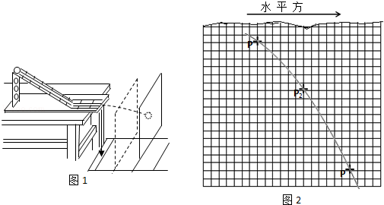
完成下列真空：（重力加速度取9.8m/s²）
（1）设P₁、P₂和P₃的横坐标分别为x₁、x₂和x₃，纵坐标分别为y₁、y₂和y₃，从图2中可读出|y₁﹣y₂|= m，|y₁﹣y₃|= m，|x₁﹣x₂|= m（保留一位小数）。
（2）若已测知抛出后小球在水平方向上做匀速运动。利用（1）中读取的数据，求出小球运动所用的时间为 s，小球抛出后的水平速度为 （均可用根号表示）。
（3）已测得小球抛出前下滑的高度为0.50m。设E₁和E₂分别为开始下滑时和抛出时的机械能，则小球从开始下滑到抛出的过程中机械能的相对损失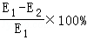，= %（保留一位有效数字）
11．（15分）如图，匀强磁场的磁感应强度方向垂直于纸面向里，大小随时间的变化率=k，k 为负的常量．用电阻率为ρ、横截面积为S的硬导线做成一边长为l的方框．将方框固定于纸面内，其右半部位于磁场区域中．求
（1）导线中感应电流的大小；
（2）磁场对方框作用力的大小随时间的变化．
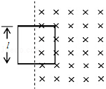

12．（18分）如图在宽度分别为l₁和l₂的两个毗邻的条形区域中分别有匀强磁场和匀强电场，磁场方向垂直于纸面向里，电场方向与电、磁场分界线平行向右．一带正电荷的粒子以速率v从磁场区域上边界的P点斜射入磁场，然后以垂直于电、磁场分界线的方向进入电场，最后从电场边界上的Q点射出．已知PQ垂直于电场方向，粒子轨迹与电、磁场分界线的交点到PQ的距离为d．不计重力，求电场强度与磁感应强度大小之比及粒子在磁场与电场中运动时间之比．
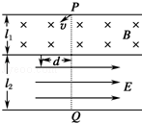

13．（21分）如图，P、Q为某地区水平地面上的两点，在P点正下方一球形区域内储藏有石油，假定区域周围岩石均匀分布，密度为ρ；石油密度远小于ρ，可将上述球形区域视为空腔。如果没有这一空腔，则该地区重力加速度（正常值）沿竖直方向；当存在空腔时，该地区重力加速度的大小和方向会与正常情况有微小偏离。重力加速度在原竖直方向（即PO方向）上的投影相对于正常值的偏离叫做“重力加速度反常”。为了探寻石油区域的位置和石油储量，常利用P点附近重力加速度反常现象。已知引力常数为G。
（1）设球形空腔体积为V，球心深度为d（远小于地球半径），PQ=x，求空腔所引起的Q点处的重力加速度反常。
（2）若在水平地面上半径L的范围内发现：重力加速度反常值在δ与kδ（k＞1）之间变化，且重力加速度反常的最大值出现在半径为L的范围的中心，如果这种反常是由于地下存在某一球形空腔造成的，试求此球形空腔球心的深度和空腔的体积。
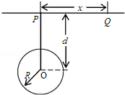

2009年全国统一高考物理试卷（全国卷Ⅱ）
参考答案与试题解析

一、选择题（本题共8小题．在每小题给出的四个选项中，有的只有一个选项正确，有的有多个选项正确．全部选对的得6分，选对但不全的得3分，有选错的得0分）
1．（6分）下列关于简谐振动和简谐波的说法，正确的是（ ）
A．媒质中质点振动的周期一定和相应的波的周期相等
B．媒质中质点振动的速度一定和相应的波的波速相等
C．波的传播方向一定和媒质中质点振动的方向一致
D．横波的波峰与波谷在振动方向上的距离一定是质点振幅的两倍

【考点】71：简谐运动；F4：横波的图象；F5：波长、频率和波速的关系．菁优网版权所有
【分析】简谐波传播过程中，介质中质点做简谐振动，介质中质点振动的周期一定和相应的波的周期相等．质点振动的速度与波的波速是两回事．纵波的传播方向一定和介质中质点振动的方向在同一直线上．横波的波峰与波谷在振动方向上的距离是质点振幅的两倍．
【解答】解：A、简谐波传播过程中，介质中质点在波源驱动力作用做受迫振动，振动周期都等于波的振动周期。故A正确。
B、简谐波在同一均匀介质中传播时速度不变，而质点做简谐运动的速度随时间做周期性变化。故B错误。
C、纵波的传播方向一定和介质中质点振动的方向在同一直线上，但不是总是一致。故C错误。
D、横波的波峰与波谷在振动方向上的距离是质点振幅的两倍。故D正确。
故选：AD。
【点评】本题考查对描述波的基本物理量的理解．质点振动的周期和频率就等于波的周期与频率，常常不加区分．

2．（6分）两物体甲和乙在同一直线上运动，它们在0～0.4s时间内的v﹣t图象如图所示．若仅在两物体之间存在相互作用，则物体甲与乙的质量之比和图中时间t₁分别为（ ）
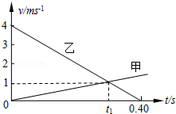
A．和0.30s B．3和0.30s C．和0.28s D．3和0.28s

【考点】1I：匀变速直线运动的图像．菁优网版权所有
【专题】512：运动学中的图像专题．
【分析】先根据三角形相似知识求出t₁，再根据速度图象的斜率等于加速度求出甲乙的加速度大小，由牛顿第二定律和第三定律求解两物体质量之比．
【解答】解：根据三角形相似得：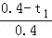=，得t₁=0.30s。
根据速度图象的斜率等于加速度，得到：
甲的加速度大小为a_{甲}==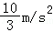，乙的加速度大小为a_{乙}=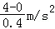=10m/s²
据题，仅在两物体之间存在相互作用，根据牛顿第三定律得知，相互作用力大小相等，由牛顿第二定律F=ma得：两物体的加速度与质量成反比，则有质量之比为 m_{甲}：m_{乙}=a_{乙}：a_{甲}=3：1。
故选：B。
【点评】本题一方面考查速度图象的斜率等于加速度；另一方面考查运用数学知识解决物理问题的能力．

3．（6分）如图，水平放置的密封气缸内的气体被一竖 直隔板分隔为左右两部分，隔板可在气缸内无摩擦滑动，右侧气体内有一电热丝．气缸壁和隔板均绝热．初始时隔板静止，左右两边气体温度相等．现给电热丝提供一微弱电流，通电一段时间后切断电源．当缸内气体再次达到平衡时，与初始状态相比（ ）
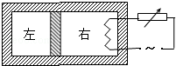
A．右边气体温度升高，左边气体温度不变
B．左右两边气体温度都升高
C．左边气体压强增大
D．右边气体内能的增加量等于电热丝放出的热量

【考点】99：理想气体的状态方程．菁优网版权所有
【专题】54B：理想气体状态方程专题．
【分析】根据气体状态方程=C和已知的变化量去判断其它的物理量；根据热力学第一定律判断气体的内能变化．
【解答】解：A、B、当电热丝通电后，右侧的气体温度升高气体膨胀，将隔板向左推，对左边的气体做功，又因左侧气体为绝热过程，由热力学第一定律知内能增加，气体的温度升高。故A错误，B正确；
C、利用为一常数知，左边的气体压强增大。故C正确。
D、电热丝放出的热量等于右边气体内能的增加量与对外做功之差，所以右边气体内能的增加值为电热丝放出的热量减去对左边的气体所做的功，故D错误。
故选：BC。
【点评】掌握一定质量的理想气体的内能变化由温度决定，根据气体状态方程找出新的平衡状态下物理量间的关系．

4．（6分）图为测量某电源电动势和内阻时得到的U﹣I图线．用此电源与三个阻值均为3Ω的电阻连接成电路，测得路端电压为4.8V．则该电路可能为（ ）
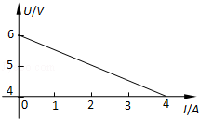
A．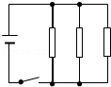 B．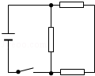
C．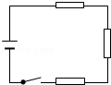 D．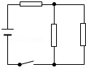

【考点】BB：闭合电路的欧姆定律．菁优网版权所有
【专题】13：实验题；535：恒定电流专题．
【分析】根据U﹣I图形可得电源的电动势和电源的内电阻，根据不同电路来计算路端电压即可．
【解答】解：由上图可知电源电动势为6V，电源内阻为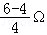=0.5Ω。
对A图I=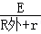=A=4A，U=IR_{外}=4V；
对B图，I==2.4A，U=IR_{外}=4.8V；
对C图，I==0.63A，U=5.68V；
对D图，I==1.2A，U=5.4V．故B项正确。
故选：B。
【点评】根据图象求得电源的电动势和内电阻是本题的关键，之后根据闭合电路欧姆定律来计算即可．

5．（6分）氢原子的部分能级如图所示。已知可见光的光子能量在1.62eV到3.11eV之间。由此可推知，氢原子（ ）
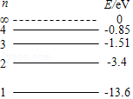
A．从高能级向n=1能级跃迁时了出的光的波长比可见光的短
B．从高能级向n=2能级跃迁时发出的光均为可见光
C．从高能级向n=3能级跃迁时发出的光的频率比可见光的高
D．从n=3能级向n=2能级跃迁时发出的光为可见光

【考点】J4：氢原子的能级公式和跃迁．菁优网版权所有
【专题】54N：原子的能级结构专题．
【分析】能级间跃迁时辐射的光子能量等于两能级间的能级差，即E_{m}﹣E_{n}=hv。
【解答】解：A、从高能级向n=1能级跃迁时，辐射的光子能量最小为10.20eV，大于可见光的光子能量，则波长小于可见光的波长。故A正确。
B、从高能级向n=2能级跃迁时辐射的光子能量最大为3.40eV，大于可见光的能量。故B错误。
C、从高能级向n=3能级跃迁时发出的光的能量最大为1.51eV，小于可见光的光子能量。故C错误。
D、从n=3能级向n=2能级跃迁时发出的光子能量为1.89eV，在可见光能量范围之内。故D正确。
故选：AD。
【点评】解决本题的关键知道能级间跃迁辐射或吸收光子能量满足：E_{m}﹣E_{n}=hv。

6．（6分）如图中虚线为匀强电场中与场强方向垂直的等间距平行直线，两粒子M、N质量相等，所带电荷的绝对值也相等．现将M、N从虚线上的O点以相同速率射出，两粒子在电场中运动的轨迹分别如图中两条实线所示．点a、b、c为实线与虚线的交点．已知O点电势高于c点，若不计重力，则（ ）
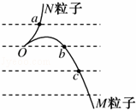
A．M带负电荷，N带正电荷
B．N在a点的速度与M在c点的速度大小相同
C．N在从O点运动至a点的过程中克服电场力做功
D．M在从O点运动至b点的过程中，电场力对它做的功等于零

【考点】AC：电势；AK：带电粒子在匀强电场中的运动．菁优网版权所有
【专题】531：带电粒子在电场中的运动专题．
【分析】根据粒子的轨迹可判断粒子的电场力方向，O点电势高于c点，根据电场线与等势线垂直，而且由高电势指向低电势，可判断出电场方向，从而确定出粒子的电性．由动能定理可知，N在a点的速度与M在c点的速度大小相等，但方向不同．N从O点运动至a点的过程中电场力做正功．O、b间电势差为零，由动能定理可知电场力做功为零．
【解答】解：A、由题，等势线在水平方向，O点电势高于c点，根据电场线与等势线垂直，而且由高电势指向低电势，可知电场方向垂直于虚线有b指向c，根据粒子的轨迹可判断出a粒子所受的电场力方向垂直于虚线有O指向a，M粒子所受的电场力方向垂直于虚线有b指向c，故知N粒子带负电，M带正电。故A错误；
B、由动能定理可知，N在a点的速度与M在c点的速度大小相等，但方向不同，速度不同。故B正确；
C、N从O点运动至a点的过程中电场力与速度的夹角为锐角，电场力做正功。故C错误；
D、O、b间电势差为零，由动能定理可知M从O点运动至b点的过程中，电场力对它做功为零。故D正确。
故选：BD。
【点评】本题要根据粒子的轨迹判定电场力方向，根据电场线与等势线垂直的特点，分析能否判定电性．由动能定理分析电场力做功是常用的方法．

7．（6分）以初速度v₀竖直向上抛出一质量为m的小物体。假定物块所受的空气阻力f大小不变。已知重力加速度为g，则物体上升的最大高度和返回到原抛出点的速率分别为（ ）
A．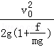和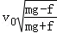
B．和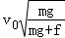
C．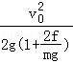和
D．和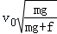

【考点】1N：竖直上抛运动．菁优网版权所有
【专题】16：压轴题；511：直线运动规律专题．
【分析】竖直向上抛出的小物体，在上升的过程中，受到的阻力向下，在下降的过程中，受到的阻力向上，根据物体的受力情况，分过程求解上升的高度和下降的速度的大小。
【解答】解：在上升的过程中，对物体受力分析由牛顿第二定律可得，
mg+f=ma₁，
所以上升时的加速度为a₁=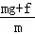，加速度的方向与初速度的方向相反，即竖直向下，
从上升到达最高点的过程中，根据v²﹣v₀²=2a₁x可得，
上升的最大高度为x=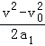=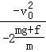=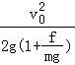，
在下降的时候，对物体受力分析有牛顿第二定律可得，
mg﹣f=ma₂，
所以下降的加速度的大小为a₂=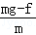，
从开始下降到返回到原抛出点的过程中，根据v²=2a₂x可得，
v==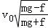，
所以A正确。
故选：A。
【点评】在上升和下降的过程中，小球受到的摩擦力的方向是不同的，根据小球的受力，由牛顿第二定律求得加速度的大小，根据运动学的规律求解即可。

8．（6分）一玻璃砖横截面如图所示，其中ABC构成直角三角形（AC边未画出），AB为直角边，∠ABC=45°；ADC为一圆弧，其圆心在BC边的中点。此玻璃的折射率为1.5．P为一贴近玻璃砖放置的、与AB垂直的光屏。若一束宽度与AB边长度相等的平行光从AB边垂直射入玻璃砖，则（ ）
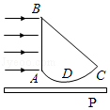
A．从BC边折射出一束宽度与BC边长度相等的平行光
B．屏上有一亮区，其宽度小于AB边的长度
C．屏上有一亮区，其宽度等于AC边的长度
D．当屏向远离玻璃砖的方向平行移动时，屏上亮区先逐渐变小然后逐渐变大

【考点】H3：光的折射定律．菁优网版权所有
【专题】54D：光的折射专题．
【分析】材料的折射率n=1.5，临界角小于45°，从AB面射入的所有光线在AC面上都发生全反射。从AB面中间附近射入的光线到达圆弧ACD面时，入射角较小，不发生全反射，可以从圆弧面折射出来。
【解答】解：A、材料的折射率n=1.5，临界角小于45°，从AB面射入的所有光线在AC面上都发生全反射，所以没有光线从BC边射出，故A错误；
B、材料的折射率n=1.5，临界角小于45°，从AB面射入的所有光线在AC面上都发生全反射。从AB面中间附近射入的光线到达圆弧ACD面时，入射角较小，不发生全反射，可以从圆弧面折射出来。所以屏上有一亮区，其宽度小于AB边的长度，故B正确；
C、材料的折射率n=1.5，临界角小于45°，从AB面射入的所有光线在AC面上都发生全反射。从AB面中间附近射入的光线到达圆弧ACD面时，入射角较小，不发生全反射，可以从圆弧面折射出来。所以屏上有一亮区，其宽度小于AB边的长度，故C错误；
D、材料的折射率n=1.5，临界角小于45°，从AB面射入的所有光线在AC面上都发生全反射。从AB面中间附近射入的光线到达圆弧ACD面时，入射角较小，不发生全反射，可以从圆弧面折射出来。所以屏上有一亮区，其宽度小于AB边的长度，当屏向远离玻璃砖的方向平行移动时，屏上亮区先逐渐变小，一旦越过，折射光线的交点后，亮区渐渐变大。故D正确；
故选：BD。
【点评】本题考查对全反射现象的理解和分析能力。当光到达两个介质的界面时，要考虑能否发生全反射。

二、解答题（共5小题，满分72分）
9．（5分）某同学利用多用电表测量二极管的反向电阻．完成下列测量步骤：
（1）检查多用电表的机械调零．
（2）将红、黑表笔分别插入正、负表笔插孔，将选择开关拔至电阻测量挡适当的量程处．
（3）将红、黑表笔 短接 ，进行欧姆调零．
（4）测反向电阻时，将 红 表笔接二极管正极，将 黑 表笔接二极管负极，读出电表示数．
（5）为了得到准确的测量结果，应让电表指针尽量指向表盘 中央 （填“左侧”、“右侧”或“中央”）；否则，在可能的条件下，应重新选择量程，并重复步骤（3）、（4）．
（6）测量完成后，将选择开关拔向 off挡或交流电压最高挡 位置．

【考点】N6：伏安法测电阻．菁优网版权所有
【专题】13：实验题；535：恒定电流专题．
【分析】用欧姆表测电阻时，红表笔接电源的负极，黑表笔接电源的正极；使用欧姆表测电阻时，应把红黑表笔短接进行欧姆调零；应选择合适的挡位，使欧姆表指针指在表盘中央附近；多用电表使用完毕，应把选择开关打到off挡或交流电压最高挡．
【解答】解：（3）将红、黑表笔短接，进行欧姆调零．
（4）测反向电阻时，将红表笔接二极管正极，将黑表笔接二极管负极，读出电表示数．
（5）为了得到准确的测量结果，应让电表指针尽量指向表盘中央．
（6）测量完成后，将选择开关拔向Off挡或交流电压最高挡位置．
故答案为：（3）短接；（4）红；黑；（5）中央；（6）Off挡或交流电压最高挡．
【点评】要掌握欧姆表的使用方法及注意事项，二极管正向偏压很小，二极管反向偏压电阻很大，相当于断路．

10．（13分）某同学用图1所示装置做“研究平抛运动”的实验，根据实验结果在坐标纸上描出了小球水平抛出后的运动轨迹，但不慎将画有轨迹图线的坐标纸丢失了一部分，剩余部分如图2所示。图2中水平方向与竖直方向每小格的长度均代表0.10m，P₁、P₂和P₃是轨迹图线上的3个点，P₁和P₂、P₂和P₃之间的水平距离相等。
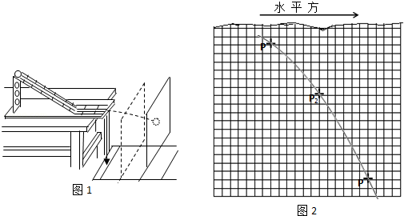
完成下列真空：（重力加速度取9.8m/s²）
（1）设P₁、P₂和P₃的横坐标分别为x₁、x₂和x₃，纵坐标分别为y₁、y₂和y₃，从图2中可读出|y₁﹣y₂|= 0.6 m，|y₁﹣y₃|= 1.6 m，|x₁﹣x₂|= 0.6 m（保留一位小数）。
（2）若已测知抛出后小球在水平方向上做匀速运动。利用（1）中读取的数据，求出小球运动所用的时间为 s，小球抛出后的水平速度为 2.1m/s （均可用根号表示）。
（3）已测得小球抛出前下滑的高度为0.50m。设E₁和E₂分别为开始下滑时和抛出时的机械能，则小球从开始下滑到抛出的过程中机械能的相对损失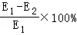，= 1×10 %（保留一位有效数字）

【考点】MB：研究平抛物体的运动．菁优网版权所有
【专题】13：实验题；518：平抛运动专题．
【分析】据竖直方向运动特点△h=gt²，求出物体运动时间，然后利用水平方向运动特点即可求出平抛的初速度（水平速度）。根据机械能的定义，算出两个状态的机械能，代入公式即可正确解答。
【解答】解：（1）根据图（2）可解得：|y₁﹣y₂|=0.6m，|y₁﹣y₃|=1.6m，|x₁﹣x₂|=6×0.10m=0.6m。
故答案为：0.6；1.6；0.6。
（2）小球经过P₁、P₂、和P₃之间的时间相等，在竖直方向有：h₁=0.60m，h₂=1.60﹣0.60=1.00m
连续相等时间内的位移差为常数：△h=gt²，
水平方向匀速运动：x=v₀t
其中△h=1.00﹣0.60=0.40m，x=0.60m，
代入数据解得：t= s，v₀=2.1m/s
故答案为：；2.1m/s。
（3）设开始抛出时所在位置为零势能面，所以有：E₁=mgh=0.50×9.8×m=4.9mJ，
E₂=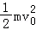=4.41mJ
所以：=10%
故答案为：1×10。
【点评】本题主要考查了平抛运动规律的理解和应用，尤其是有关匀变速直线运动规律以及推论的应用，同时考查有关机械能的损失问题，是一道考查能力的好题目。

11．（15分）如图，匀强磁场的磁感应强度方向垂直于纸面向里，大小随时间的变化率=k，k 为负的常量．用电阻率为ρ、横截面积为S的硬导线做成一边长为l的方框．将方框固定于纸面内，其右半部位于磁场区域中．求
（1）导线中感应电流的大小；
（2）磁场对方框作用力的大小随时间的变化．
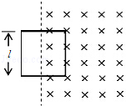

【考点】CC：安培力；D8：法拉第电磁感应定律．菁优网版权所有
【专题】539：电磁感应中的力学问题．
【分析】（1）根据法拉第电磁感应定律求出感应电动势的大小，根据电阻定律求出线框的电阻，再根据闭合电路欧姆定律求出感应电流的大小．
（2）根据F=BIL，得出=Il，可以求出安培力随时间的变化率．
【解答】解：（1）导线框的感应电动势为
E=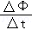=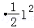①
导线框中的电流为
I=②
式中R是导线框的电阻，根据电阻率公式有
R=ρ③
联立①②③式，将=k代入得
I=﹣④
答：导线中感应电流的大小为﹣．

（2）导线框所受磁场的作用力的大小为
F=BIl⑤
它随时间的变化率为
=Il⑥
由⑤⑥式得
=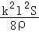．
答：磁场对方框作用力的大小随时间的变化率为．
【点评】本题综合运用了法拉第电磁感应定律、电阻定律和闭合电路欧姆定律，解决本题的关键是熟练这些规律的运用．

12．（18分）如图在宽度分别为l₁和l₂的两个毗邻的条形区域中分别有匀强磁场和匀强电场，磁场方向垂直于纸面向里，电场方向与电、磁场分界线平行向右．一带正电荷的粒子以速率v从磁场区域上边界的P点斜射入磁场，然后以垂直于电、磁场分界线的方向进入电场，最后从电场边界上的Q点射出．已知PQ垂直于电场方向，粒子轨迹与电、磁场分界线的交点到PQ的距离为d．不计重力，求电场强度与磁感应强度大小之比及粒子在磁场与电场中运动时间之比．
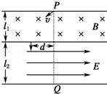

【考点】AK：带电粒子在匀强电场中的运动；CI：带电粒子在匀强磁场中的运动．菁优网版权所有
【专题】16：压轴题；536：带电粒子在磁场中的运动专题．
【分析】带电粒子在磁场中做匀速圆周运动，洛伦兹力提供向心力，找出圆心根据牛顿第二定律并结合几何关系列式；在电场中做类似平抛运动，垂直电场线方向做匀速直线运动，平行电场线方向做初速度为零的匀加速直线运动，根据分位移公式列式，最后联立方程组求解．
【解答】解：粒子在磁场中做匀速圆周运动（如图）．由于粒子在分界线处的速度与分界线垂直，圆心O应在分界线上，OP长度即为粒子运动的圆弧的半径R．由几何关系得
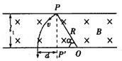
R²=l₁²+（R﹣d）²①
设粒子的质量和所带正电荷分别为m和q，由洛伦兹力公式和牛顿第二定律得
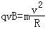②
设P'为虚线与分界线的交点，∠POP'=α，则粒子在磁场中的运动时间为
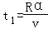③
式中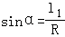④
粒子进入电场后做类平抛运动，其初速度为v，方向垂直于电场．设粒子加速度大小为a，由牛顿第二定律得
qE=ma ⑤
由运动学公式有
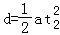⑥
l₂=vt₂⑦
式中t₂是粒子在电场中运动的时间
由①②⑤⑥⑦式得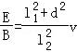⑧
由①③④⑦式得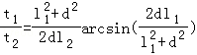
答：电场强度与磁感应强度大小之比为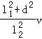，粒子在磁场与电场中运动时间之比为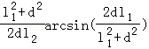．
【点评】本题关键是明确粒子的运动规律并画出运动轨迹，然后分段按照牛顿第二定律、向心力公式、类似平抛运动的分位移公式列式求解．

13．（21分）如图，P、Q为某地区水平地面上的两点，在P点正下方一球形区域内储藏有石油，假定区域周围岩石均匀分布，密度为ρ；石油密度远小于ρ，可将上述球形区域视为空腔。如果没有这一空腔，则该地区重力加速度（正常值）沿竖直方向；当存在空腔时，该地区重力加速度的大小和方向会与正常情况有微小偏离。重力加速度在原竖直方向（即PO方向）上的投影相对于正常值的偏离叫做“重力加速度反常”。为了探寻石油区域的位置和石油储量，常利用P点附近重力加速度反常现象。已知引力常数为G。
（1）设球形空腔体积为V，球心深度为d（远小于地球半径），PQ=x，求空腔所引起的Q点处的重力加速度反常。
（2）若在水平地面上半径L的范围内发现：重力加速度反常值在δ与kδ（k＞1）之间变化，且重力加速度反常的最大值出现在半径为L的范围的中心，如果这种反常是由于地下存在某一球形空腔造成的，试求此球形空腔球心的深度和空腔的体积。
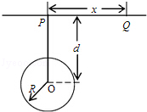

【考点】4F：万有引力定律及其应用．菁优网版权所有
【专题】16：压轴题；528：万有引力定律的应用专题．
【分析】（1）如果将近地表的球形空腔填满密度为ρ的岩石，则该地区重力加速度便回到正常值。
根据万有引力等于重力列出等式，结合几何关系求出空腔所引起的Q点处的重力加速度反常。
（2）由第一问当中的重力加速度反常的表达式得出重力加速度反常△g′的最大值和最小值。重力加速度反常的最大值出现在半为L的范围的中心，则重力加速度反常最大值kδ就是在P点！最小值g就是在Q点
重力加速度反常值在δ与kδ（k＞1）之间变化，带入等式求解。
【解答】解：（1）如果将近地表的球形空腔填满密度为ρ的岩石，则该地区重力加速度便回到正常值。因此，重力加速度反常可通过填充后的球形区域产生的附加引力=m△δ①来计算，式中的m是Q点的质量，M是填充后球形区域的质量，M=ρV②。
而r是球形空腔中心O至Q点的距离r=③
△δ在数值上等于由于存在球形空腔所引起的Q点处重力加速度改变的大小。Q点处重力加速度改变的方向沿OQ方向，重力加速度反常△δ′是这一改变在竖直方向上的投影△δ′=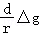④
联立以上式子得△δ′=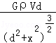，⑤
（2）由⑤式得，重力加速度反常△δ′的最大值和最小值分别为
（△δ′）_{max}=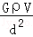⑥
（△δ′）_{min}=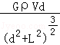⑦
由题设有（△δ′）_{max}=kδ、（△δ′）_{min}=δ⑧
联立以上式子得，地下球形空腔球心的深度和空腔的体积分别为
d=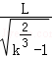，V=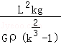
答：（1）空腔所引起的Q点处的重力加速度反常是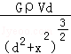
（2）此球形空腔球心的深度是，空腔的体积是。
【点评】本题考查万有引力部分的知识，逆向思维。填满岩石就回到正常值，则反常就是这部分岩石的引力引起的！

